**第2章 动物和人体生命活动的调节 单元总结**

**一、章知识网络**

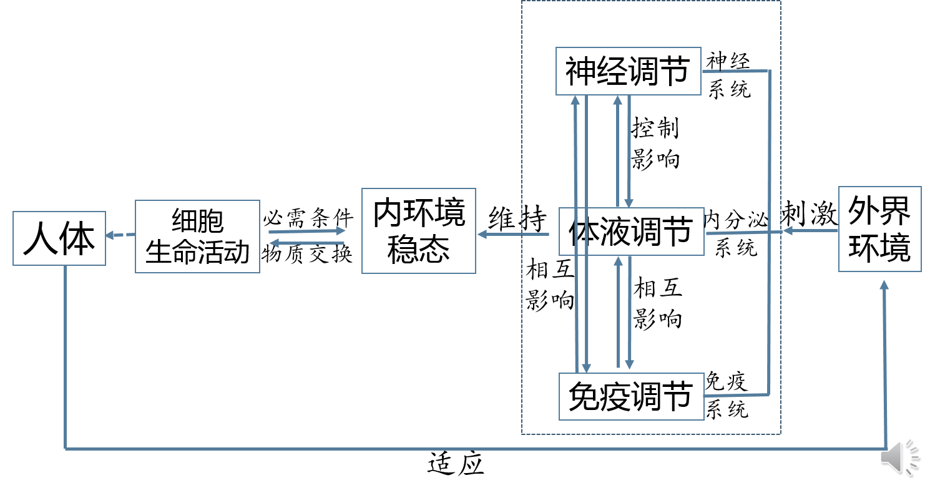

**二、要点总结**

1．神经系统能够及时感知机体内、外环境的变化，并作出反应调控各器官、系统的活动，实现机体稳态。

1.1 神经调节的基本方式是反射（可分为条件反射和非条件反射），其结构基础是反射弧

1.2 神经细胞膜内外在静息状态具有电位差，受到外界刺激后形成动作电位，并沿神经纤维传导

1.3 神经冲动在突触处的传递通常通过化学传递方式完成

1.4 位于脊髓的低级神经中枢和脑中相应的高级神经中枢相互联系、相互协调，共同调控器官和系统的活动，维持机体的稳态

1.5中枢神经系统通过自主神经来调节内脏的活动

1.6 语言活动和条件反射是由大脑皮层控制的高级神经活动

2．内分泌系统产生的多种类型的激素，通过体液传送而发挥调节作用，实现机体稳态

2.1人体内分泌系统主要由内分泌腺组成，包括垂体、甲状腺、胸腺、肾上腺、胰岛和性腺等多种腺体，它们分泌的各类激素参与代谢的调节

2.2激素通过分级调节、反馈调节等机制维持机体的稳态，如甲状腺素分泌的调节和血糖平衡的调节等

2.3神经调节与体液调节相互协调共同维持机体的稳态，如体温调节和水盐平衡的调节等

2.4其他体液成分参与稳态的调节，如二氧化碳对呼吸运动的调节

3．免疫系统能够抵御病原体的侵袭，识别并清除机体内衰老、死亡或异常的细胞，实现机体稳态

3.1免疫细胞、免疫器官和免疫活性物质等是免疫调节的结构与物质基础

3.2人体的免疫包括生来就有的非特异性免疫和后天获得的特异性免疫

3.3特异性免疫是通过体液免疫和细胞免疫两种方式，针对特定病原体发生的免疫应答

3.4免疫功能异常可能引发疾病，如过敏、自身免疫病、艾滋病和先天性免疫缺陷病等

**三、学法指导**

1.列表归纳进行记忆，如激素的产生部位、化学本质、作用，神经调节与体液调节特点的比较等；

2.画示意图理解反射弧、突触的结构与功能、静息电位与动作电位的形成机制；

3.画流程图，构建概念模型，理解人体血糖平衡调节过程、体温调节过程、水盐平衡调节过程、体液免疫及细胞免疫的过程；

4.举出激素分级调节、反馈调节的实例；

5.联系生活经验或医学实践，复习体温调节异常、各种激素失调病、免疫异常疾病及免疫学应用的机理等。